Pedidos de providencias

1° Seja providenciado junto a Secretaria de Obras a recuperação da drenagem que ruiu devido as águas do mês de maio 2024(portando um ano atrás), na Avenida João Mosmann Filho, residência nº 333, conforme fotos anexas, de modo que a água está drenando por baixo da fundação do muro, que vai acabar por ceder.
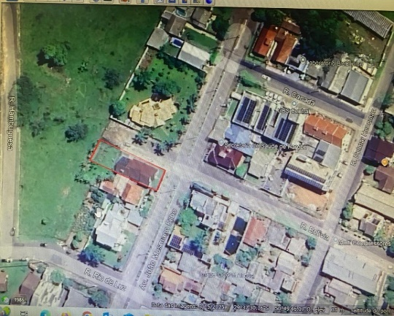
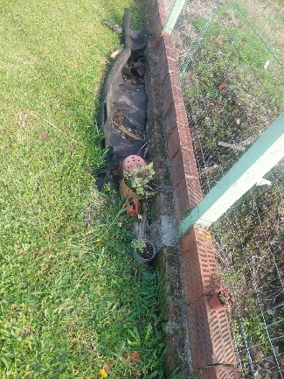
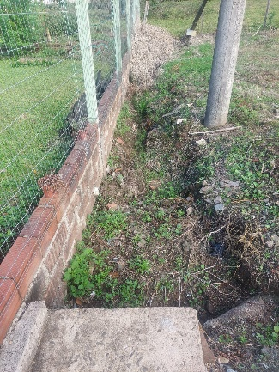

2°O vereador signatário vem por meio deste solicitar que seja providenciado junto a Secretaria de Obras a recuperação da drenagem que ruiu na Rua São Luís, nº 146, Bairro Guarani, conforme fotos anexas, de modo que a água está drenando por baixo do passeio, o que vai agravar nas demais calçadas abaixo.
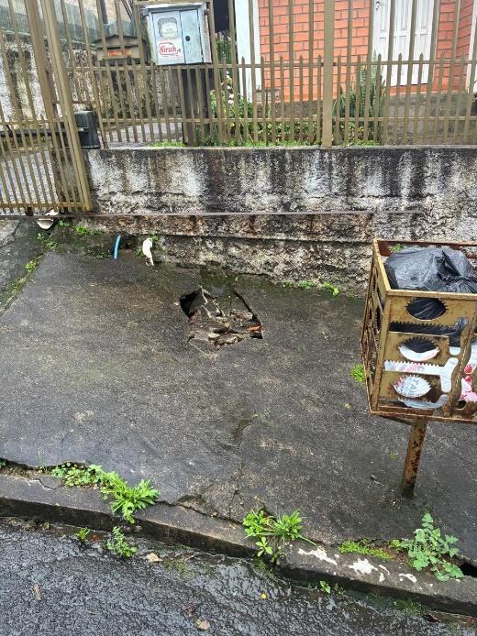
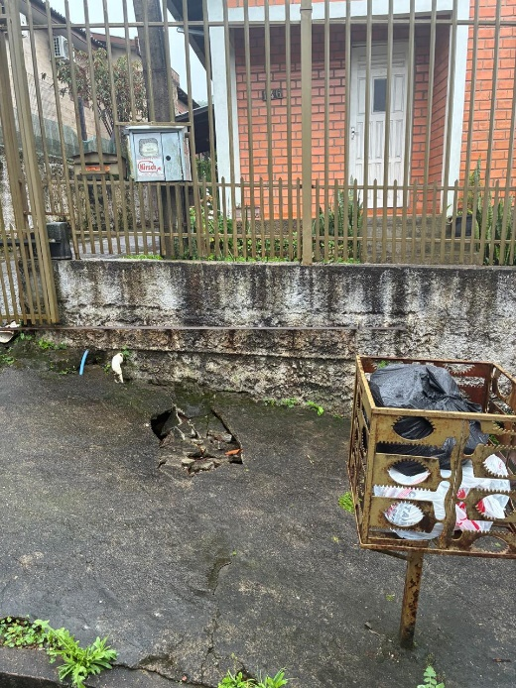

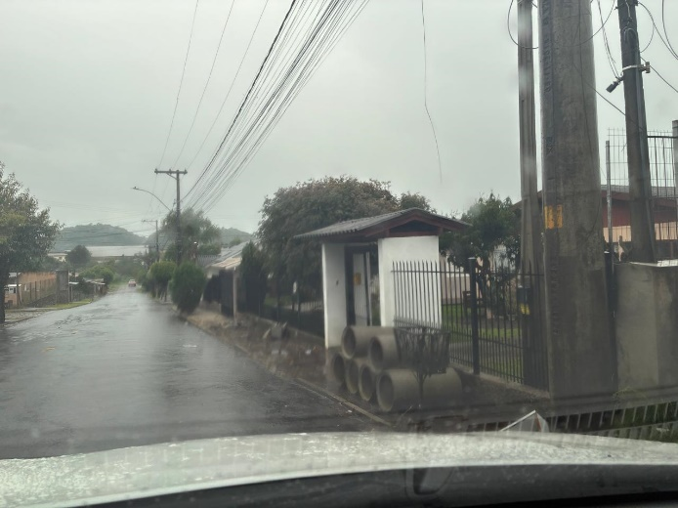
3°O vereador signatário vem por meio deste solicitar que seja providenciado junto a Secretaria de Obras a implantação da tubulação de drenagem junto a Rua Carlos Riegel, nº 800, pois em março deste ano os tubos foram depositados no passeio, adquiridos pelo proprietário bem como o mesmo retirou a pavimentação do passeio para ser substituído os tubos, e já se passaram seis meses, e como mostra a imagem, esta do mesmo jeito. Com a certeza que será executado, agradeço desde já a compreensão e o esforço feito para com a comunidade.
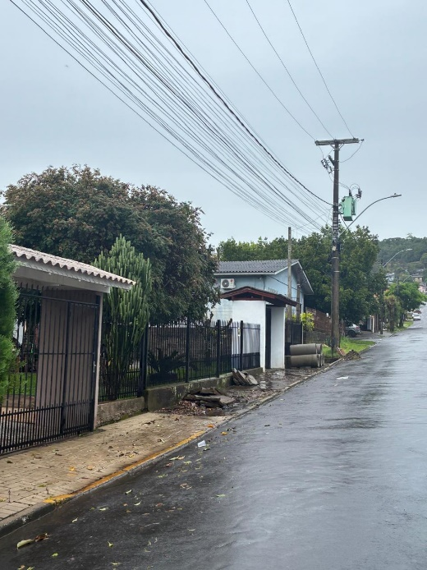

4° O vereador signatário vem por meio deste solicitar que seja providenciado junto a Secretaria de Obras ou de Trânsito, a desobstrução do passeio público junto a Avenida Taquara, nº 691, Bairro Guarujá, ou que se notifique o proprietário do imóvel pois é inaceitável que se ocupe esse espaço, por meses para construir em uma avenida arterial da cidade. Certo da execução dos serviços, agradeço a atenção dada.

